TRƯỜNG THCS BÌNH MINH
THÔNG BÁO TỔ CHỨC CUỘC THI ĐẤU TRƯỜNG TOÁN HỌC – VÒNG THI CẤP TRƯỜNG NĂM HỌC 2021 – 2022
1, Thời gian:
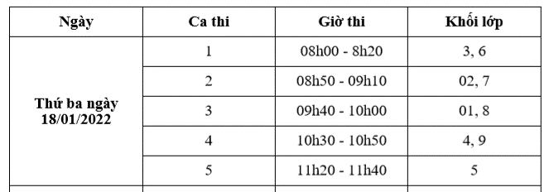
2. Tổ chức thực hiện:
- HS thi online như các vòng sơ loại. Học sinh tham gia thi dưới sự giám sát của thầy cô (qua các phần mềm zoom). HS tham dự ca thi nào phải có mặt trước 30 phút trong phòng Zoom có sự giám sát của giám thị coi thi.
- Mỗi học sinh chỉ được tham gia thi duy nhất 01 trận.
- Phân công đ/c Dung coi thi.
- Các GVCN nhắc nhở, đôn đốc HS ôn tập và vào thi đúng lịch, đảm bảo đúng quy chế.
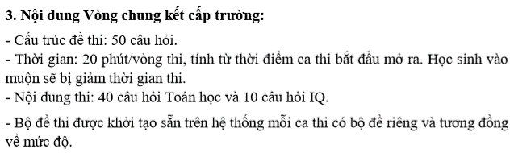
4. Đối với học sinh
